Возрастные кризисы детей дошкольного возраста

Многие родители и не догадываются, что первый кризис настигает их малышей сразу после рождения. Только представьте: совсем недавно кроха был там, где тепло, комфортно и уютно, все желания предупреждались, а сейчас… Всё кардинально поменялось, и рёбенок ощущает холод и голод, слышит громкие звуки, видит яркий свет, ощущает прикосновения.

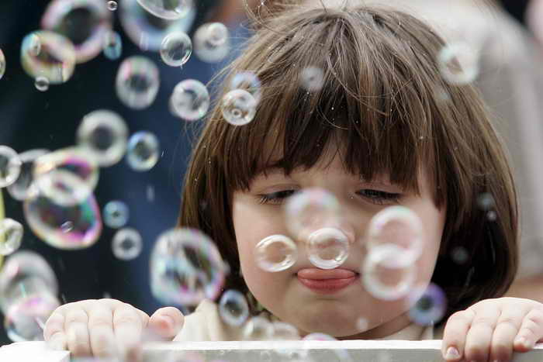

Рождение приносит с собой самые серьёзные перемены, которые только может испытать человек за всю свою жизнь. Поэтому психологи называют первый кризис самым значимым. Для организма младенца это огромный стресс, тяжелейшее испытание. Опыт рождения, хоть и не осознаётся, но остаётся с нами навсегда. В идеале он оставляет такой след: трудности — действие — результат. Кесарево сечение или стимулированные роды приводят к повышению стресса и усугубляют кризис.
Специалисты рассматривают этот процесс в двух аспектах: физиологическом и психологическом. Первый говорит о том, что малыш должен адаптироваться к новой жизни, научиться дышать, сосать, согревать себя, общаться с окружающим миром. Регулярный сон, спокойный режим, грудное кормление — всё это помогает младенцу быстрее привыкнуть к этому миру. С психологической адаптацией не всё так просто. Многое зависит от помощи и поддержки взрослых. Как никогда сейчас важна материнская интуиция. Доверяйте себе и своему ребёнку, меньше прислушивайтесь к советам окружающих, и всё будет хорошо. Чаще берите кроху на руки, защищайте от стрессов, кормите грудью — на данном этапе большего ребёнку и не нужно. Папина поддержка тоже очень важна. В норме кризис пройдёт через шесть-восемь недель, с появлением комплекса оживления, когда дети начинают улыбкой реагировать на лицо и голос взрослых.
Второй кризис приходится на период двенадцати-восемнадцати месяцев. Он связан с освоением ребёнком вертикального пространства и появлением речи, пусть ещё пока невнятной. Малыш уже способен проявлять свою волю, противопоставлять себя другим людям.
Мир открывается крохе совсем с другой стороны: изменяется угол обзора, высвобождаются руки. Тяга к исследованиям приобретает небывалый размах, любопытству нет предела. Только научившись ходить, ребёнок постоянно куда-то идёт. И вместе с тем боится хоть на минуту потерять родителей из поля зрения. Есть дети, которые ходят, крепко ухватившись за мамин палец, другие постоянно подбегают к родителям, чтобы проверить, что они на месте. Бороться с этим бесполезно. Малыш нуждается в вашей любви и внимании, эмоциональной и физической поддержке.
Кризис трёх лет обычно относят к острым. Дети становятся неуправляемыми, их поведение трудно поддаётся коррекции. Возможны такие проявления как негативизм, упрямство, строптивость, истерики, своеволие, деспотизм и т. п. Тем не менее, нужно помнить, что только благодаря этому малыш может сформироваться как личность. Этот кризис — норма в развитии ребёнка. Если он вяло протекает, психологи говорят о так называемой задержке в развитии волевой сферы.
Что же делать с бунтующим малышом? Всё то же: любить, помогать, не опекать чрезмерно, поощрять самостоятельность, своим примером учить общаться, проявлять терпение и спокойствие. Больше хвалить, придумывать отвлекающие манёвры. Стараться не ругать и не запрещать всё подряд. Тогда этот кризис успешно пройдёт, а значит, и все последующие пройдут относительно безболезненно.
Перед школой ребёнок проходит ещё один кризис, более мягкий, чем в трёхлетнем возрасте. Он знаменует собой постепенный переход от игрушек к полезной деятельности. Обычно это происходит около шести-семи лет. Дети уже не настолько импульсивны и непосредственны, реальнее смотрят на мир. Нередко встречаются не самые приятные поведенческие реакции этого периода: кривлянье, бесконечные споры, хитрость, слезливость, возмущение и крик в ответ на критику.
Лечить подобные проявления нужно умственной нагрузкой. Обычно с поступлением в школу кризис проходит. Но если малышу ещё рано учиться, всё равно постарайтесь загрузить его полезной информацией. Запищите ребёнка на музыку, танцы, в кружки или спортивные секции. В конце концов, позволяйте помогать вам по хозяйству.
Все мы мечтаем, чтобы наши дети были послушными и милыми всегда. Но это невозможно. Может быть, лучше научиться находить в каждой ситуации новую ступеньку для развития, а не трагедию? Ведь всё это временно: любой кризис рано или поздно проходит. А вот приобретённые навыки остаются.

